Estefanía Penide Casanova
EIE 2º DAM IES TEIS
Actividad para clase sobre Balance

Una sociedad presenta, al finalizar el ejercicio económico, las siguientes cuentas desordenadas y valoradas en euros.

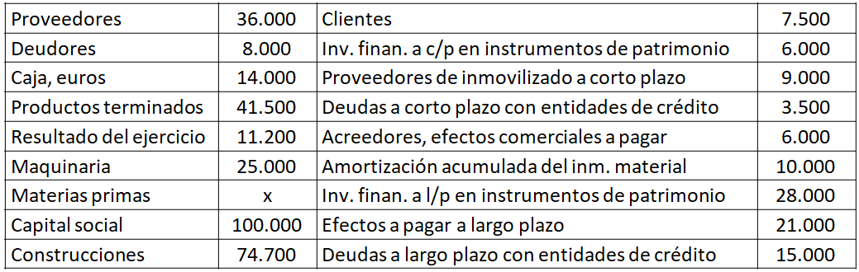

Elabora el balance de situación de la empresa, agrupando las cuentas por masas patrimoniales homogéneas según el Plan General de Contabilidad, calculando el valor de la cuenta “Materias primas”.

SOLUCIÓN

- Ordenamos el activo de menor liquidez (activo no corriente) a mayor liquidez (activo corriente), en este caso, dejando la cuenta “caja, euros” en la parte inferior del balance.
- Ordenamos la estructura financiera de menor exigibilidad (patrimonio neto) a mayor exigibilidad (pasivo corriente).

CÁLCULO DE LAS MATERIAS PRIMAS:
ACTIVO=PATRIMONIO NETO+PASIVO
194700+x=201700
x=7000
Las materias primas son 7000€.

